Урок в 9 «Б» классе
подготовила учитель географии
Колбанова Т.В.
Тема : Природные зоны низких широт Евразии.
Цели урока: продолжить развитие знаний о географической зональности; познакомить с особенностями природных зон трёх климатических поясов; углубить представления о взаимосвязях между компонентами природы зон, об особенностях почв и характерных представителях их растительного и животного мира; раскрыть экологические проблемы зон.
Задачи:
1. Называть и показывать смену природных зон при движении с севера на юг, границы зон, представителей флоры и фауны
2. Определять особенность размещения природных зон
3. Описывать ГП природных зон
4. Объяснять антропогенные изменения

Оборудование: учебное пособие «География материков и океанов», интерактивная доска, таблицы для практической работы, контурные карты, атласы, видеофильм «Высотная поясность».
Ход урока.
1. Организационный момент.
Приветствие.
Оценочные листы у каждого учащегося.
2. Проверка д,задания «Географический диктант»
На интерактивной доске 12 слайдов с вопросами и картинками- подсказками. Учащиеся отвечают на них.
- Как называются формы рельефа созданные ветром?(эоловые)
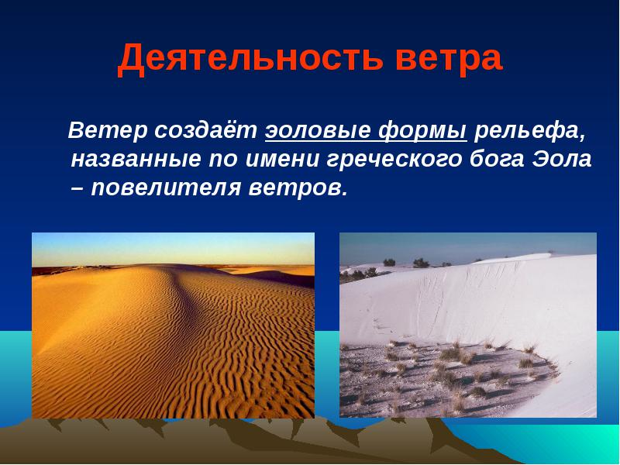
- Определите форму рельефа территории Евразии СОЗДАННУЮ ЛЕДНИКОМ: 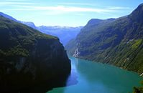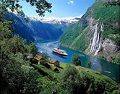(Фьорды)
3. К какой форме рельефа относятся:
А) Б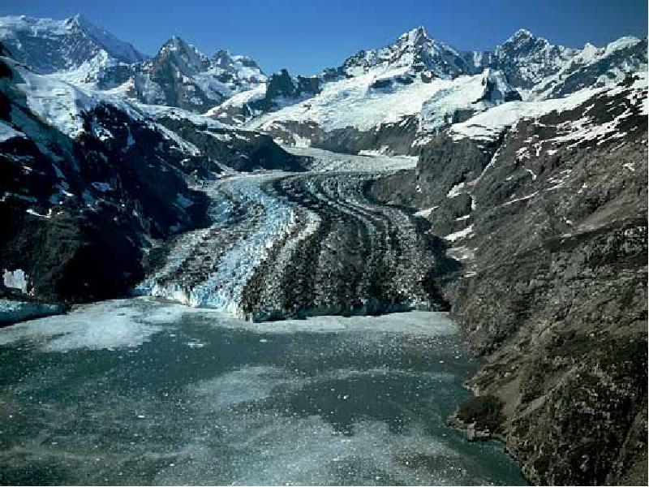
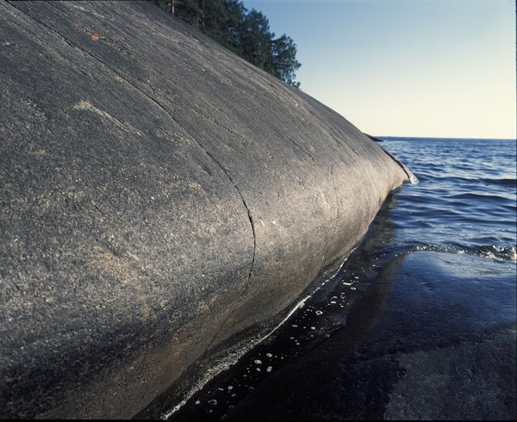
В) 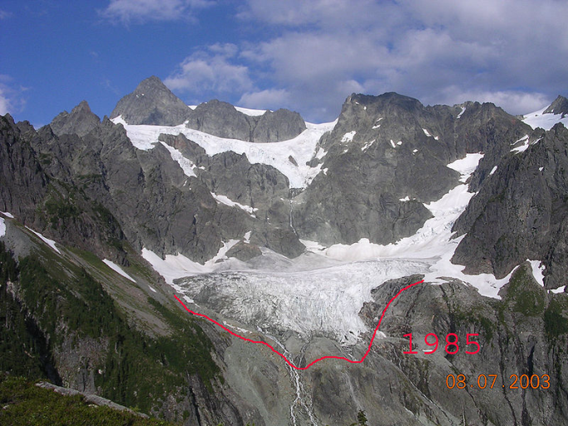
Г) 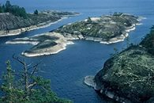
(ответ: А-бараньи лбы Б-троговые долины В- кары Г-шхеры)
4.К бассейну какого океана относятся реки:
Меконг, Амур, Хуанхэ?
5.НАЗОВИТЕ Самое большое болото в мире?
6. Вулканические озёра встречаются больше всего на территории….
7.ПОЧВЫ НЕ СФОРМИРОВАНЫ В ПРИРОДНОЙ ЗОНЕ……
8.В СМЕШАННЫХ ЛЕСАХ-…………….ПОЧВЫ
9. КЕВИРЫ –ЭТО …..
10. ТАКЫРЫ – ЭТО….
11. В МОЗЫРЕ ПРИРОДНАЯ ЗОНА-………
После г. диктанта взаимопроверка и выставление отметок в оценочный лист.
3. Изучение нового материала.
А)учащиеся ставят цели.
Б) работа с картой и таблицей на интерактивной доске и параллельно выполняет работу на контурных картах, с использованием атласов и учебного пособия( правильно выполненная характеристика природной зоны добавляет балл к домашнему заданию)
Заполняют таблицу

Пояс | Природная зона | Почвы | Климат
Субтропический пояс | 1.муссонные леса | краснозёмы,желтозёмы | муссонный климат
 | 2.жестк.леса и кустарники (маквис) | коричневые | средиземноморский
 | 3. пустыни, полупустыни | серозёмы | континентальный
 | 4.степи(бедленд) | чернозёмы (песчаная) | муссонный
Тропический пояс | 3. пустыни, полупустыни | Серозёмы (песчаная) | континентальный
Субэкваториальный | 3. пустыня Тар | пустынные | Субэкваториальный
 | 5.саванны и редколесья(Хлопковые почвы) | Красные, кросно-бурые | Субэкваториальный
 | 1.муссонные леса | краснозёмы,желтозёмы | муссонный климат
Экваториальный | 6.Гилеи (мангры) | Красно-жёлтые ферралитные | Экваториальный

Физминутка через 20 минут
Поход в виртуальный магазин «Природа»
На доске- таблица с природными зонами
Учитель. Открылся магазин, в который мы сегодня пойдем. Нам предстоит взять представителя флоры или фауны и разместить в той природной зоне, где ему будет комфортно жить и расти.
Ребята подходят к столу поочерёдно , выбирают растения или животное и размещают в ту природную зону какую они считают правильным. Проверить правильность размещения флоры и фауны, используя учебное пособие. Учащиеся находят ошибки в размещении и исправляют их, правильно соотнеся растения и животных к природным зонам.
4.Закрепление материала
После заполнения таблицы определяем значение указанных природных зон и делаем вывод о том, какая из них действительно антропогенно изменена человеком
Но следует иметь в виду, что влажный климат способствует эффективной фильтрации воздуха, благодаря конденсации влаги на микрочастицах загрязнений, что оказывает в целом благоприятное воздействие на атмосферу.
5.Рефлексия
Выставление отметок в оценочный лист с учетом работы у доски
Мы изучили все природные зоны Евразии. Для того, чтобы еще раз вспомнить об особенностях природных зон материка.
Что вам было сложно? Все ли цели урока мы выполнили?
Выставление отметок в дневник и собрать контурные карты.
Домашнее задание: параграф 7,-таблица в тетради. Желающим- презентация природной зоны или видеофильм

